**AMIGOS DE LA NATURALEZA**

**¿POR QUÉ LA PALMA DE ACEITE CONSUME MUCHA AGUA?**

Martha Ligia Castilla

Cruz Rincón

Claudia Bonnet

Alirio Galvis

Marco Fidel Suárez

Heberth Ojeda

Kevin Navarro Parra

Cristian Silvestre Contreras

Yurley Victoria Parada Castañeda

Jaider Moreno

Angye Paola Jiménez

Michael Yesid Contreras

Adrián Camilo Albarracín

Kenia Yaneris Albarracín

Karla Daniela Rincón

José Antonio Martínez

Juraine Cabarico

Nikol Brayan Cañas

Maribel Useche Torres

Yeris Tatiana Moncada

Yuliana Rolón

Marlin Andrea Lance

Colegio Integrado Campo Dos – Tibú

**RESUMEN**

El semillero de investigación surgió de la reunión de un bloque de estudiantes de grados sexto y séptimo de la institución quienes motivados por la misma, integran voluntariamente el grupo AMIGOS DE LA NATURALEZA.

Completado el grupo se dieron las indicaciones generales, planteando el nombre, el logotipo, el lema y la pregunta problematizadora.

En el territorio donde se ubica la institución, corregimiento Reyes Campo Dos, del municipio de Tibú, en el Departamento Norte de Santander, donde es común el cultivo de la palma de aceite como forma de sustento familiar los estudiantes, viendo la propagación del mismo y la creación de la planta extractora en la localidad, pensaron en la pregunta problematizadora que, se comenta que su cultivo consume demasiada agua.

**INTRODUCCIÓN**

En el corregimiento Reyes Campo Dos, del municipio de Tibú, Norte de Santander se ha extendido enormemente el cultivo de la palma de aceite dentro de su territorio

En la actualidad, el cultivo de la palma de aceite está asociado a graves problemas sociales y ambientales, que no son causados por el árbol en sí mismo, sino por el modo en el que está siendo implantado. En este sentido, el boom del aceite de palma a gran escala a nivel mundial tiene serias repercusiones sobre los bosques tropicales, sus habitantes y su biodiversidad. Efectos tales como: la tala de bosques, envenenamiento de suelos, agua y aire por medio de venenos agrícolas, así como conflictos de tierra y empobrecimiento de las poblaciones afectadas son algunas de las consecuencias. Las plantaciones de palma también afectan a la tierra provocando una sequía excesiva.

La palma de aceite es una monocotiledónea, incluida en el orden *Palmales,*familia *Palmaceae,*género *Elaeis*y especie *E. guineensis Jac.*

Además de la especie *Elaeis guineensis,*debe mencionarse *oleifera (H.B.K.) Cortez,*comúnmente conocida como nolí o palma americana de aceite, nativa de Colombia, Panamá y Costa Rica. El nolí se ha cruzado con la palma de aceite para producir híbridos en los cuales se mejoran las características de ambos progenitores.

La clasificación de la palma de aceite en variedades se basa principalmente en la forma, color y composición del fruto, y en la forma de la hoja.

Por lo anterior, los estudiantes del semillero plantearon la pregunta problematizadora referida a por qué el cultivo de la palma de aceite consume mucha agua, pues las referencias conocidas plantean dicha problemática, lo que conllevará a formular nuevas preguntas y el desarrollo de otros proyectos de investigación local, regional o nacional.

**CONFORMACIÓN DEL GRUPO DE INVESTIGACIÓN**

**AMIGOS DE LA NATURALEZA**

**Integrantes del semillero de investigación**

|  |  |  |
| --- | --- | --- |
| **NOMBRES** | **EDAD** | **GRADO** |
| Kevin Navarro Parra  Cristian S. Contreras  Yurley Victoria Parada  Jaider Moreno  Angye Paola Jiménez  Michael Yesid Contreras  Adrián Camilo Albarracín  Kenia Y Albarracín  Karla Daniela Rincón  José Antonio Martínez  Juraine Cabarico  Nikol Brayan Cañas  Maribel Useche Torres  Yeris Tatiana Moncada  Yuliana Rolón  Marlin Andrea Lance | 12  14  13  13  13  14  13  12  11  14  12  12  13  12  13  13 | Sexto  Séptimo  Séptimo  Séptimo  Séptimo  Séptimo  Séptimo  Sexto  Sexto  Séptimo  Sexto  Sexto  Sexto  Séptimo  Séptimo  Sexto |

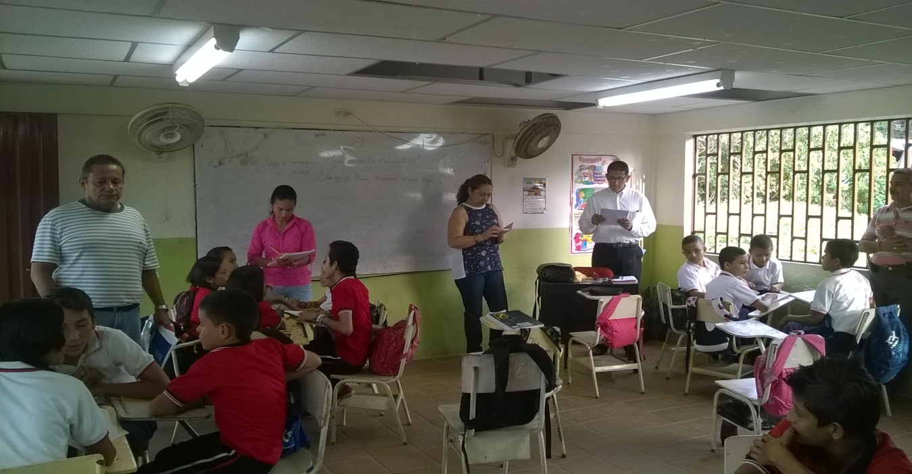

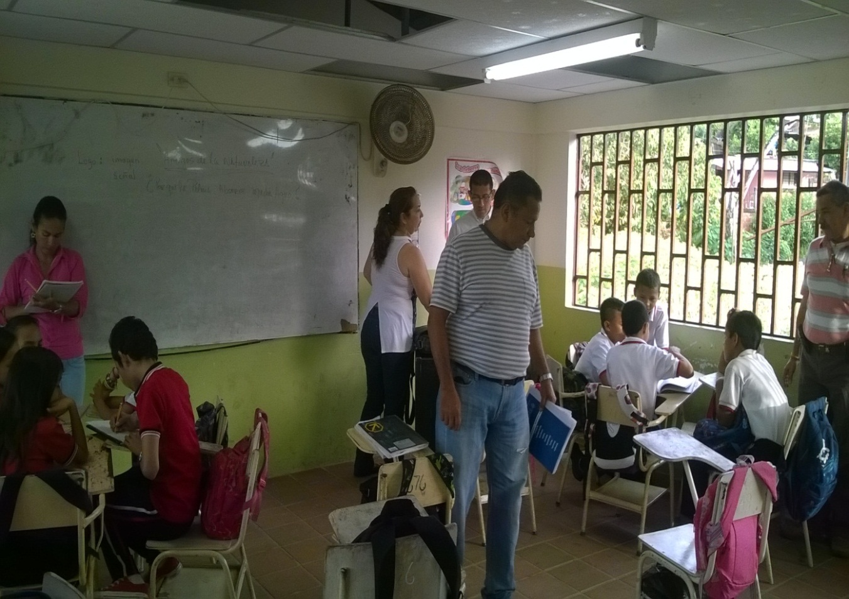

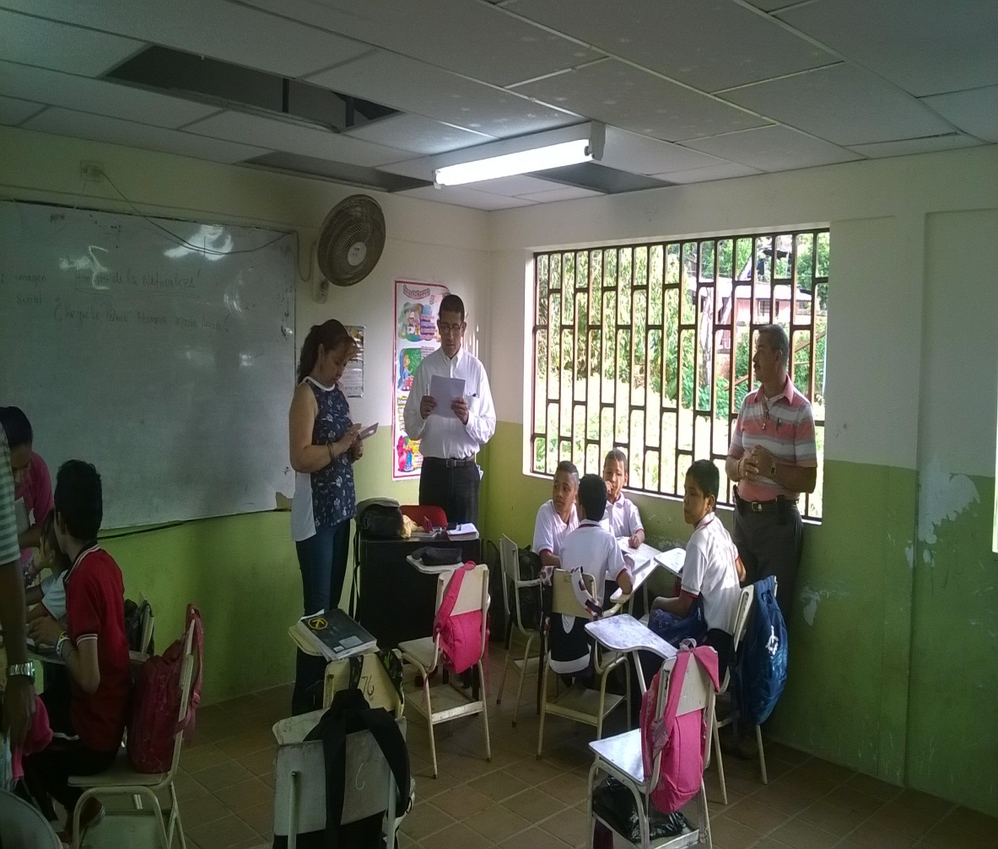

**LOGO DEL SEMILLERO**

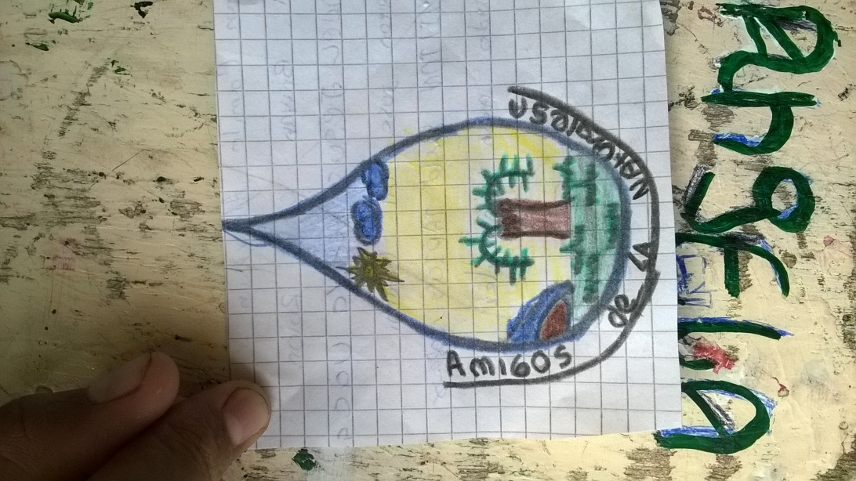

**LA PREGUNTA COMO PUNTO DE PARTIDA**

En el diario vivir de la comunidad del Corregimento Reyes Campo Dos del municipio de Tibú se está en contacto con el cultivo de la palma de aceite, del que depende gran parte del sustento familiar.

El grupo de estudiantes que conforman el semillero AMIGOS DE LA NATURALEZA, plantearon diversas preguntas al respecto de dicho cultivo y con algunos relatos (tradición oral) de la misma comunidad plantearon la pregunta que resultó escogida como problematizadora, ya que se observa la problemática general que puede llevar a diversas situaciones como contaminación, sequía y les cuestionó el hecho de pensar que a causa del cultivo se esté desertizando el territorio.

La pregunta llevará a dar conclusiones teniendo como referencia situaciones vividas en otras regiones del país y del mundo con referencia al consumo de agua que hace la palma de aceite por su constitución de generar grasas.

**EL PROBLEMA DE INVESTIGACIÓN**

Basados en la pregunta problema se quiere dar respuesta a la misma dentro del contexto regional, ya que el cultivo de la palma de aceite está muy extendido en el corregimiento y en el municipio de Tibú, y según información recopilada, dicho cultivo consume mucha agua y ha generado problemas en otras regiones.

Es de importancia para analizar los problemas que se darían luego, al afectar a los grupos humanos asentados en la región, los problemas ecológicos relacionados y afectados de igual manera.

Los estudiantes que conforman el semillero están en el averiguar si toda la información que han recopilado a partir de los técnicos de la región tiene su fundamento real y de qué manera dar su aporte para evitar los daños a futuro.

**TRAYECTORIA DE LA INVESTIGACIÓN**

De la pregunta problematizadora (por qué el cultivo de la palma de aceite consume mucha agua), se desprende la búsqueda de información científica, a través de documentación bibliográfica en internet y con las consultas a los técnicos en palma de aceite que laboran en la zona de análisis.

La visita a las parcelas de cultivo de palma de aceite, con el fin de recolectar información técnica que orientan los especialistas quienes están capacitados para responder a los varios interrogantes surgidos en el grupo semillero, información basada en el propio campo, contando además con los directos involucrados en el mismo .

La información recolectada y las visitas a las zonas de cultivo se analizan en grupo, se discuten y se amplían, comparándolas con lo obtenido inicialmente.

**RECORRIDO DE LAS TRAYECTORIAS DE INDAGACIÓN**

Búsqueda de información referida al cultivo de la palma de aceite en general

Salida de campo, visita a fincas que tengan cultivo de palma de aceite, entrevistas con los técnicos especializados en el mismo.

Organización de la información.

Reflexión de la trayectoria de indagación y discutir con la comunidad los hallazgos de la misma, para dar a conocer los resultados como respuesta a la pregunta inicial.

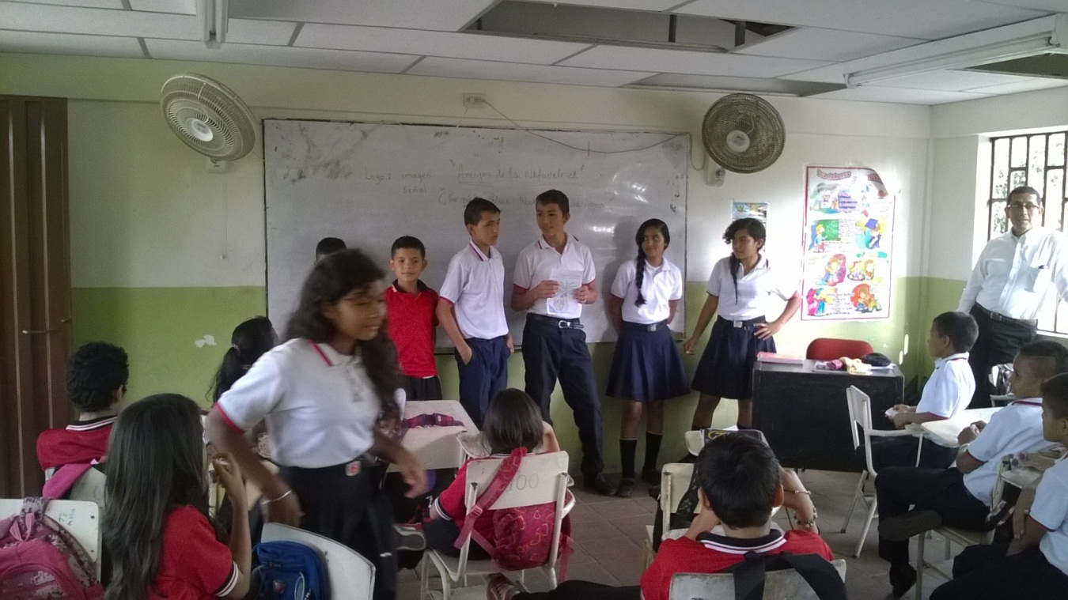

FOTOGRAFÍA 1. Grupo semillero – Amigos de la Naturaleza.

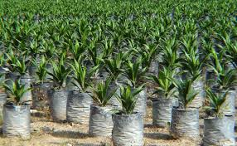

FOTOGRAFÍA 2. Plántulas de palma de aceite.

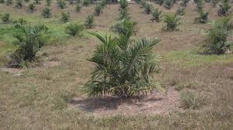

FOTOGRAFÍA 3. Palma de aceite en crecimiento.

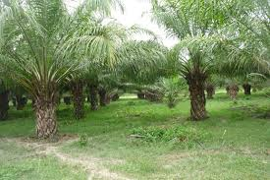

FOTOGRAFÍA 4. Vista de cultivo de palma de aceite.

**REFLEXIÓN / ANÁLISIS DE RESULTADOS**

En el desarrollo de la investigación, en la etapa de consulta bibliográfica los estudiantes se han enterado de diversas situaciones presentadas en otras regiones del país y del mundo respecto al cultivo de la palma de aceite, que tiene repercusiones importantes en el deterioro del medio ambiente.

Las repercusiones encontradas se refieren a situaciones de conflicto social por tierras, desplazamientos y en lo ambiental al desplazamiento de especies animales de las zonas donde existen cultivos ya por mucho tiempo establecidos, además de la alta capacidad de daño en los suelos debido a la absorción de líquidos del suelo.

En impacto social y económico se observa el progreso por cuanto los ingresos obtenidos son altos y distribuídos entre los cultivadores y su núcleo familiar, así como ocurre en zonas territoriales que tienen un desarrollo minero y de petróleo.

El impacto académico es notable en los integrantes del semillero porque se destaca la investigación personal que fomenta la cultura de la lectura y la indagación personal.

Dificultades en cuanto al horario escolar y el horario para el desarrollo de la investigación, donde el tiempo es en parte un limitante.

**CONCLUSIONES**

El trabajo propuesto, planteado y en desarrollo crea en los estudiantes del semillero la capacidad de análisis, sentido crítico, lectura, investigación, trabajo en equipo, que conlleva al fomento de los valores personales y grupales.

Se observa el sentido del uso adecuado del tiempo en las labores escolares donde debe priorizar las actividades para no descuidar alguna de ellas cuando las complementa con el trabajo de investigación.

Despierta el sentido de la comunicación, ya que debe relacionarse con otras personas, técnicas o no en la temática planteada.

Incita a continuar con el proceso investigativo en cualquier aspecto de su vida escolar o personal, aplicando situaciones propuestas en su entorno escolar normal, que puede ser de utilidad en la continuidad de sus estudios superiores, ya que se le dan las herramientas para que inicie con dicho proceso.

**BIBLIOGRAFÍA**

Cala Gaitán, G y Bernal Castillo, G. Procesos modernos de extracción de aceite de palma. Publicación de la Federación Nacional de Cultivadores de Palma de Aceite. 2008. 568pág.

Fedepalma. El cultivo de la palma de aceite y su beneficio. Guía general para el nuevo cultivador. Fedepalma-Cenipalma. 2001. 186pág.

Romero Carrascal, M. Moreno A. y Munévar, F. Evaluación edafoclimática de las tierras del trópico bajo colombiano para el cultivo de la palma de aceite. CORPOICA-Cenipalma. 1999. 455pág.

Temas de Orientación Agropecuaria. La palma de aceite. 1981. 212pág.

**AGRADECIMIENTOS**

Al Colegio Integrado Campo Dos, en cabeza del señor rector Especialista Wilson Fidel Burgos.

A Angélica Ortíz, líder coordinadora del proyecto Enjambre en la región.

A los técnicos en palma que colaboran en esta investigación.

A los palmicultores de la zona de Campo Dos.

**ANEXOS**

**ZONA DE INFLUENCIA DEL PROYECTO DE INVESTIGACION**

